20.04.-08.05.2020. Valodu joma PII “Varavīksne” grupa “Bitīte”

Bērna vārds, uzvārds: ________________________________________________________
Izkrāso attēlus, kuru nosaukumā saklausi skaņu O, vai divskani O.
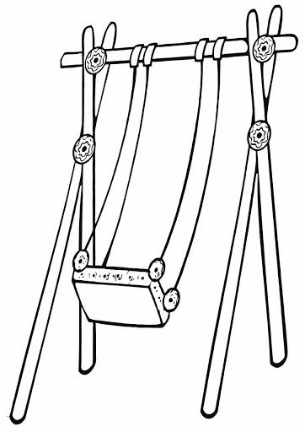
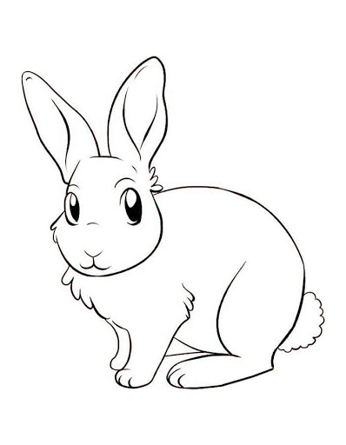
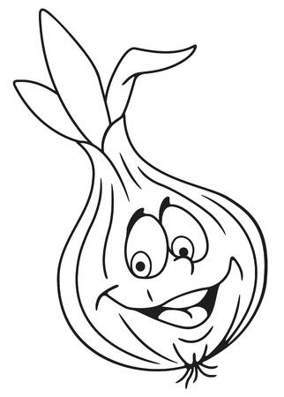
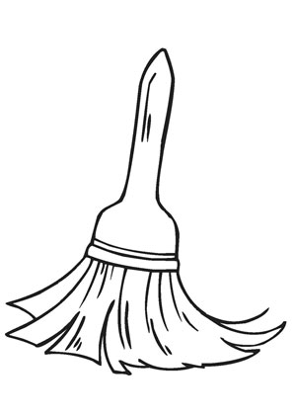
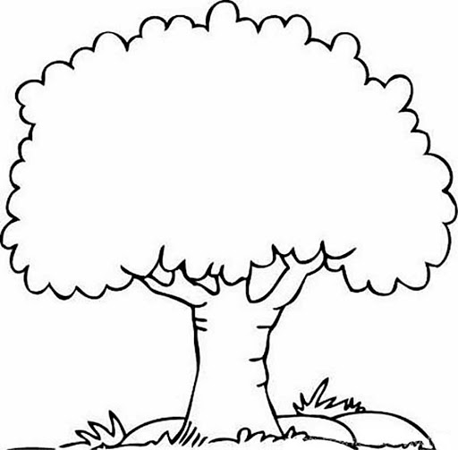

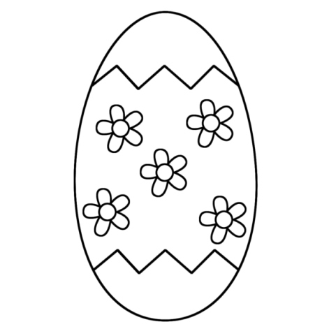

20.04.-08.05.2020. Valodu joma PII “Varavīksne” grupa “Bitīte”

Bērna vārds, uzvārds: ________________________________________________________

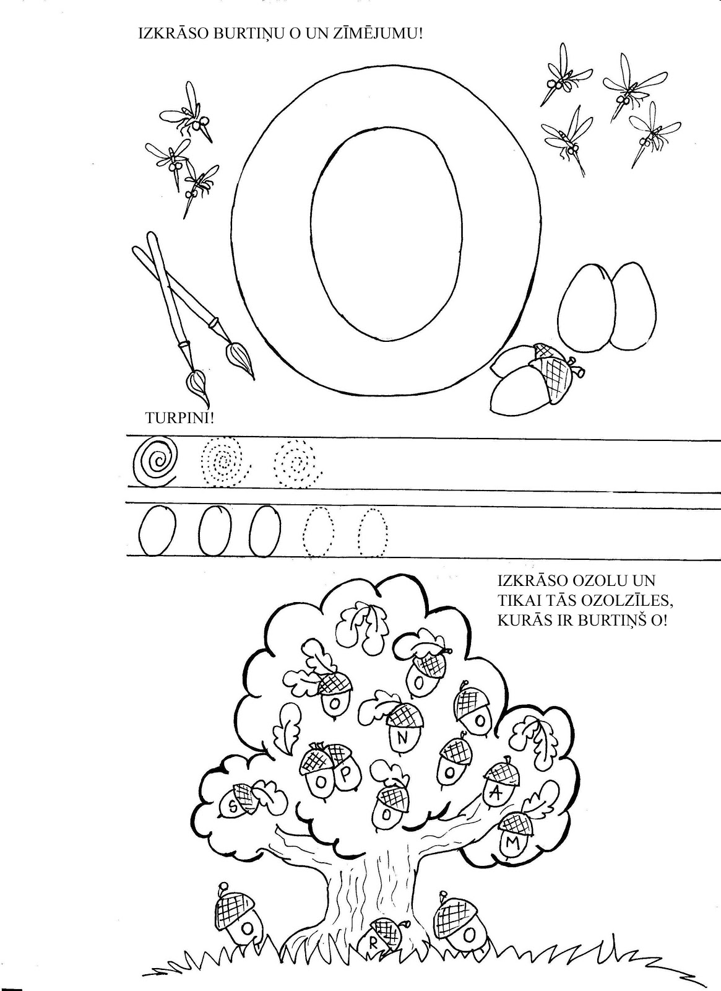

20.04.-08.05.2020. Valodu joma PII “Varavīksne” grupa “Bitīte”

Bērna vārds, uzvārds: ________________________________________________________
PALĪDZI PAVĀRAM!
Sveiks draugs! Vēlējos tevi ielūgt uz savu kafejnīcu „Salātiņš”! Tur var nogaršot dažādus garšīgus salātus. Bet ir viena liela problēma, trūkst produktu uzrakstu zem katra salāta nosaukuma. Tu man palīdzēsi tos uzrakstīt?
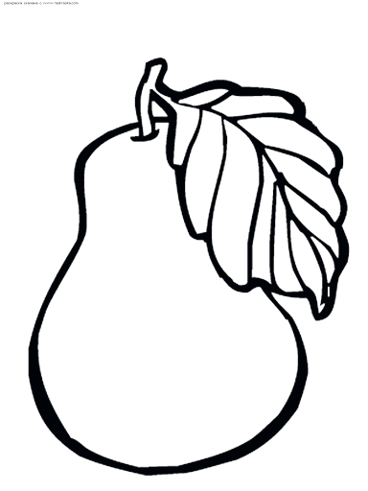
- Augļu salāti:
……………………………………
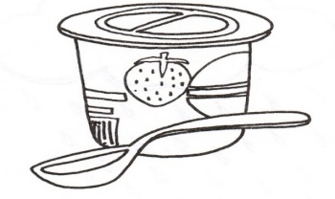
…………………………………..
………………………………….
………………………………….
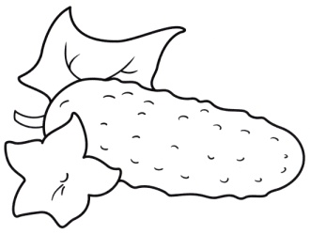
- Dārzeņu salāti:
……………………………….
……………………………….
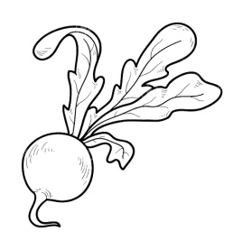
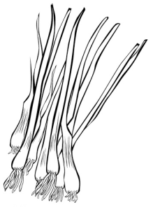
……………………………….
……………………………….
……………………………….
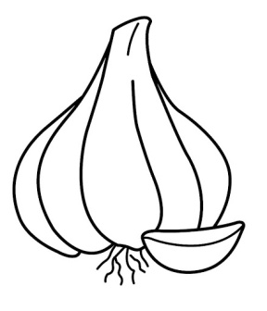
- Siera salāti:
…………………………….....
……………………………….
……………………………….
……………………………….
Iedomājies, ka tev ir iespēja atvērt savu
kafejnīcu. Uzraksti tās nosaukumu, noformē to,
sastādi ēdienkarti. Gaidīšu no tevi fotogrāfijas!

27.04.-08.05.2020. Valodas joma - rakstītprasme PII “Varavīksne” grupa “Mārīte”

Bērna vārds, uzvārds: ________________________________________________________
VAI TU ZINI RĒZEKNI?
Pārraksti nosaukumus drukātiem burtiem.
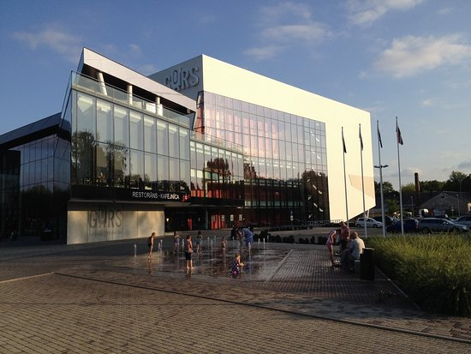
LATGALES VĒSTNIECĪBA „GORS”

………………………………………………………

……………………………………………………….

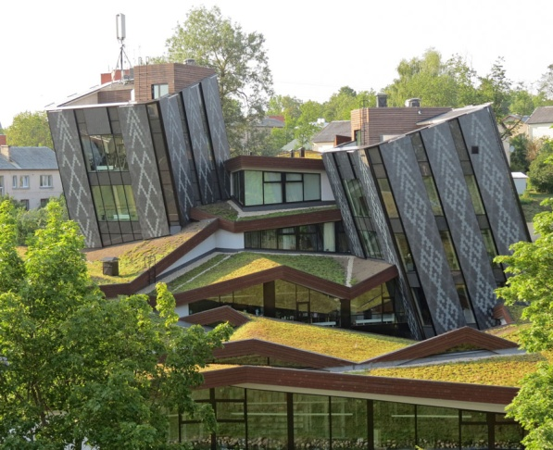
AUSTRUMLATVIJAS RADOŠO PAKALPOJUMU CENTRS „ZEIMUĻS”

……………………………………………………..
………………………………………………….

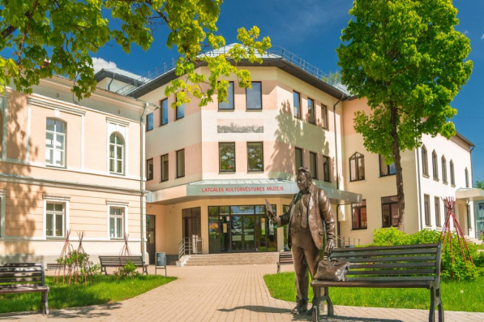
LATGALES KULTŪRVĒSTURES MUZEJS

………………………………………………….

…………………………………………………………
Latgales Kultūrvēstures muzejā notiek izstāde „Mana skaista māmuliņa”. Uzzīmē muzejam savu mammas portretu.

